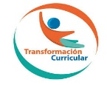
Estimado estudiante, primeramente, queremos darle la bienvenida a este Tutorial. que consta de dos partes.
Parte I
Para iniciar le comentamos que vamos a trabajar “Mapas Conceptuales” con temas de estudio.
Definición de Mapa Conceptual: Son un medio para visualizar conceptos y las relaciones que se dan entre los conceptos. Por ejemplo:
- en un tema de estudio sobre la planta, podría hacer una lista de las diferentes componentes que tiene una planta: hojas, tallo, raíz, fruto, entre otros.
- En un tema de relieve, podría listar las diferentes características que compone un relieve: montaña, colina, cordillera, depresión entre otros.

Entonces, para elaborar un mapa conceptual, definimos el concepto y luego le vamos agregando proposiciones y posteriormente, nuevos sub conceptos.
Manos a la obra…
Encienda su computadora.
Observe el escritorio y revise si se encuentra el ícono de la aplicación CMAP TOOLS.
O la barra de tareas, observar si se encuentra esta aplicación.

Una vez encontrada, dele doble clic.
Se abre la siguiente ventana.
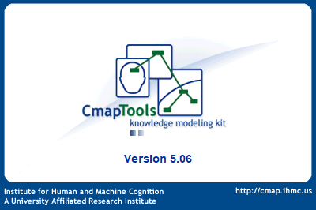

Un nuevo Cmap se abre con el nombre Sin título 1.
Seleccionamos Archivo, y presionamos un clic en Nuevo Cmap, se abrirá un nuevo Cmap.
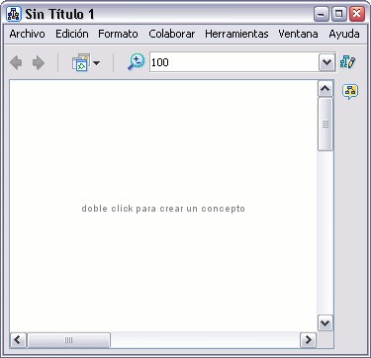
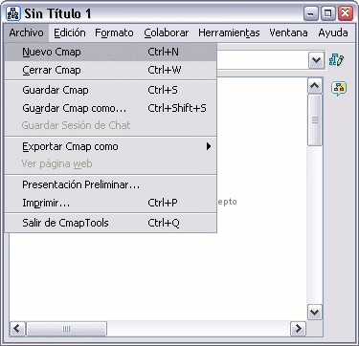
Añadir un concepto al mapa
Usando el botón izquierdo del ratón, presione un doble clic en cualquier punto del mapa. También puede realizarlo usando el menú 'Editar' y seleccionando "Nuevo Concepto". Aparecerá una forma con signos de interrogación dentro.
Primer mapa 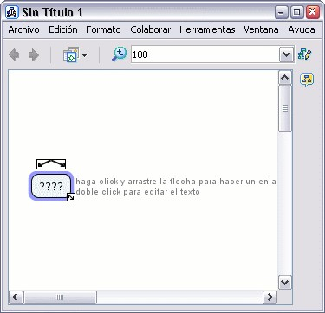

Ahora solo tiene que hacer clic con el botón izquierdo del ratón sobre la forma, y podrá modificar su contenido e introducir el nuevo concepto.
Ejemplo: En un mapa abierto:
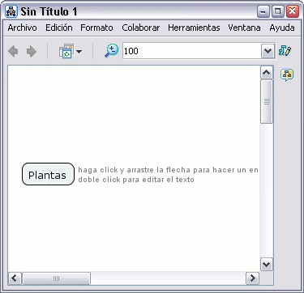
Presionamos un clic con el botón izquierdo sobre el concepto con el que queremos hacer la proposición.
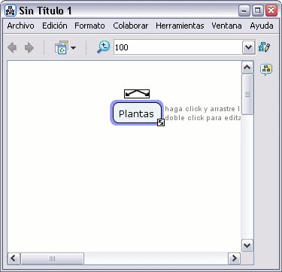
Con el botón izquierdo del ratón presionamos un clic sobre las flechas que aparecen sobre el concepto y arrastramos el ratón, aparecerá una flecha que se desplaza según el puntero. Cuando soltemos el ratón aparecerá una nueva caja en el lugar donde hemos soltado el ratón y en mitad de la línea de enlace tendremos la posibilidad de escribir la proposición o nexo de unión entre un concepto y otro.
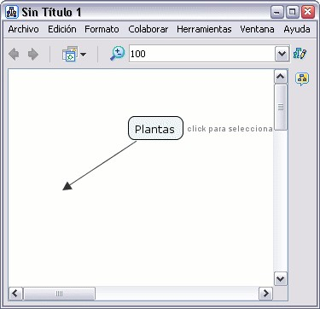
Sobre el recuadro en el que escribiremos el nexo también hay flechas por si queremos añadir conceptos a la proposición con el mismo nexo.
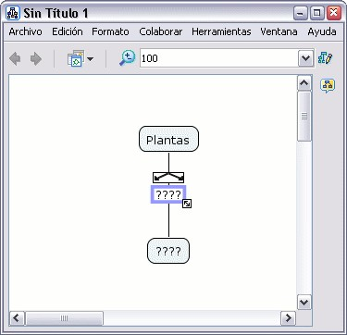
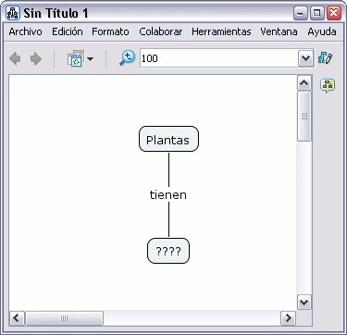
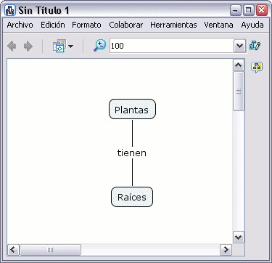

Crear una Proposición con Conceptos Existentes
En un Cmap abierto:
Si tenemos dos o más conceptos, presionamos un clic con el botón izquierdo del ratón sobre el concepto que nos gusta para nuestra proposición. Con el botón izquierdo del ratón presionamos un clic sobre las flechas que están encima del concepto seleccionado, y arrastramos el puntero hasta otro concepto que queramos en nuestra proposición.
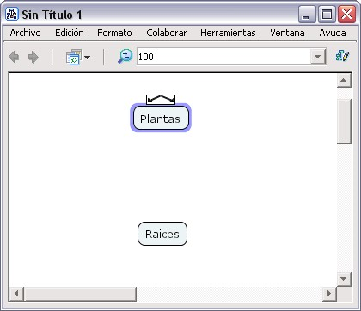

Una vez arrastrado el puntero hasta el concepto que queramos, soltamos el botón izquierdo del ratón y en mitad de la línea de unión nos aparecerá un rectángulo en el que escribiremos el nexo de unión de la proposición.
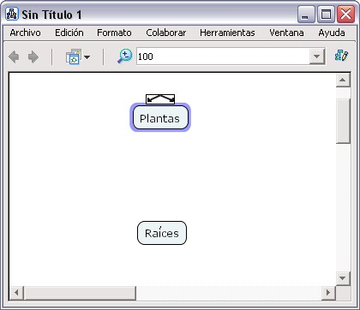

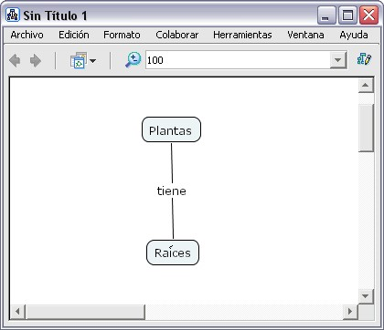
Crear una Proposición con Conceptos Existentes
En un Cmap abierto:
Si tenemos dos o más conceptos, presionamos un clic con el botón izquierdo del ratón sobre el concepto que nos gusta para nuestra proposición.

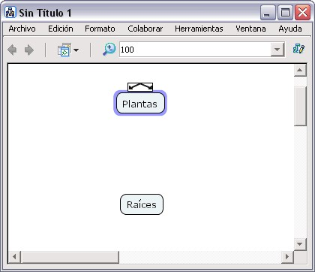

Con el botón izquierdo del ratón presionamos un clic sobre las flechas que están encima del concepto seleccionado, y arrastramos el puntero hasta otro concepto que queramos en nuestra proposición.

Una vez arrastrado el puntero hasta el concepto que queramos, soltamos el botón izquierdo del ratón y en mitad de la línea de unión nos aparecerá un rectángulo en el que escribiremos el nexo de unión de la proposición.

Guardar un Mapa

En un mapa abierto:
Seleccione Archivo, Guardar Cmap si quiere guardar un mapa ya existente, o Guardar Cmap Como para guardar un nuevo mapa.

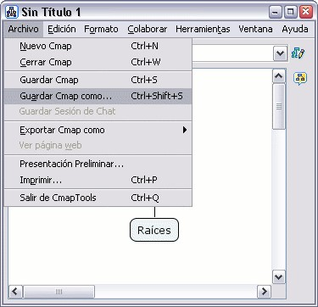
Y va agregando los otros componentes de la planta; llamados conceptos. Hasta tratar de lograr un mapa parecido a la de la imagen o mejor.
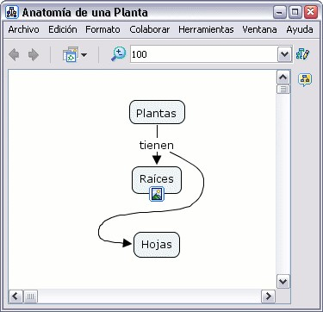
Guardar el documento de su mapa: Aparecerá la ventana Guardar Cmap. Como. Aquí deberá completar los diferentes campos, aunque no todos son necesarios.
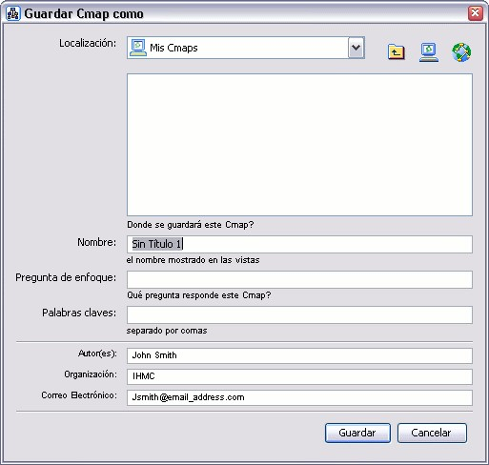

Una vez completado los distintos campos, presione en el botón Guardar, para guardar el mapa en la carpeta Cmaps en Mi Computador .
En la ventana Guardando Cmap podrá observar el progreso, cuando está guardando su mapa.
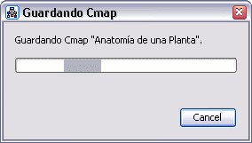
En la ventana Vistas - CmapTools. El Cmap que ha guardado aparecerá bajo el recuadro Mis Cmaps.
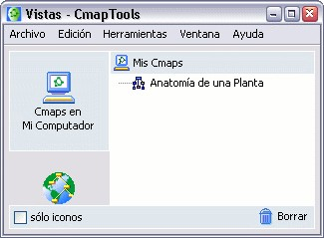

Para abrir su mapa, ingrese a la ventana Vistas CmapTools: presione un clic sobre el mapa que desea abrir. Selección, Archivo, Abrir y el mapa se abrirá en otra ventana. También puede dar doble clic sobre el mapa que desea abrir.
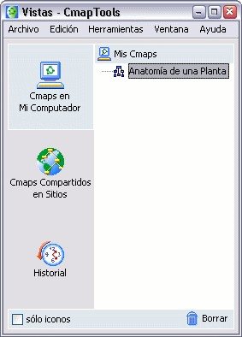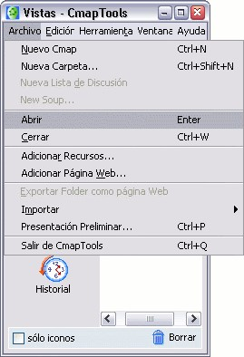

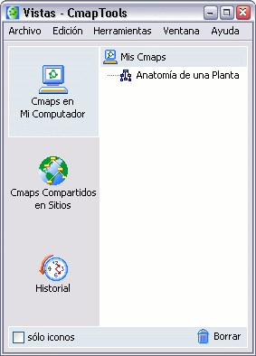
Documento con el nombre que usted asignó.
Luego, continuamos con la lectura práctica de la: “Guía de Trabajo Autónomo”.

Ejemplo de otros mapas conceptuales:
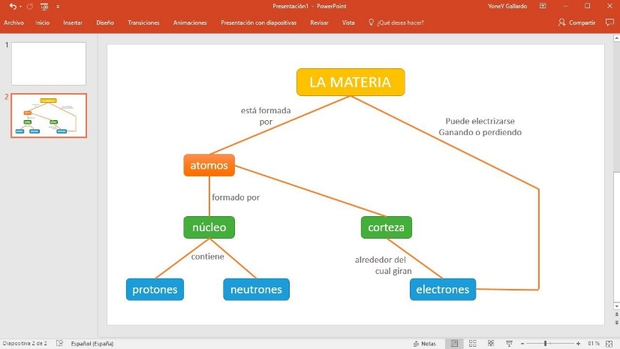youtube.com

Recursos:
https://www.youtube.com/watch?v=qHiv3TUFWdE
Capacitación de FONATEL para Tecno@prender.
Bibliografía:
Cañas, J. y Novak, J. (2006). Re-examinando los fundamentos para el uso efectivo de mapas conceptuales. En Concep Maps Theory, Metodology, Tecnology. San José Costa Rica.
Domínguez, L. (2009). Rúbrica y puntaje del mapa conceptual. Una propuesta para la evaluación de mapas conceptuales en la educación superior. Tesis de maestría, Universidad Autónoma del Estado de Morelos, Cuernavaca
Castaño, E. (2010). La construcción de mapas conceptuales para fortalecer procesos de autonomía en el aprendizaje. [ Links ]

